**PENGINDERAAN JARAK JAUH**

**Interpretasi Citra Radar Cuaca**

**Tanggal 01 Agustus 2023 Jam 02.00 – 08.00 WITA**

Berdasarkan citra radar cuaca, secara umum wilayah Bali pada malam hingga pagi hari cerah hingga berawan disebagian besar wilayahnya.

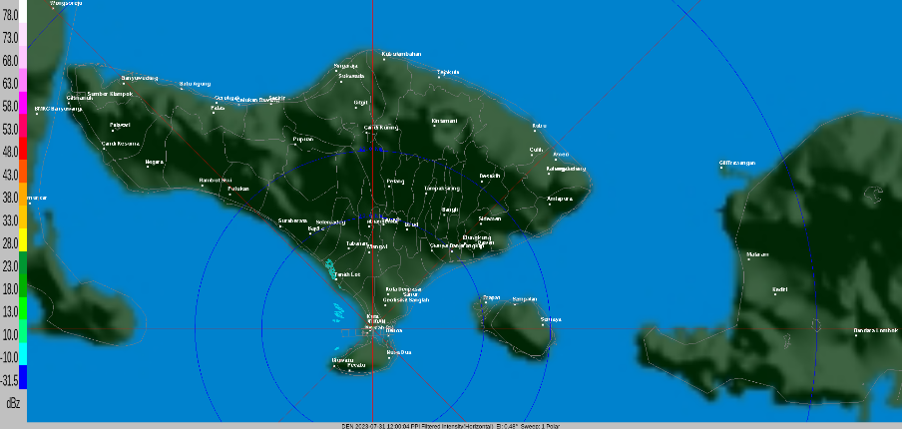 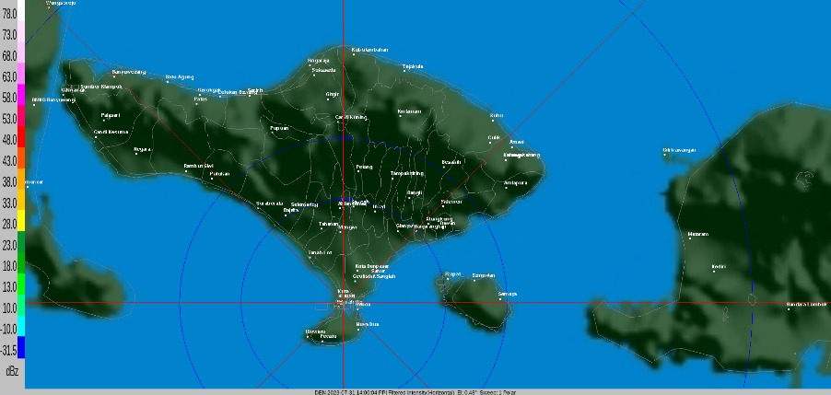

Citra Radar Pukul 02.00 WITA Citra Radar Pukul 04.00 WITA

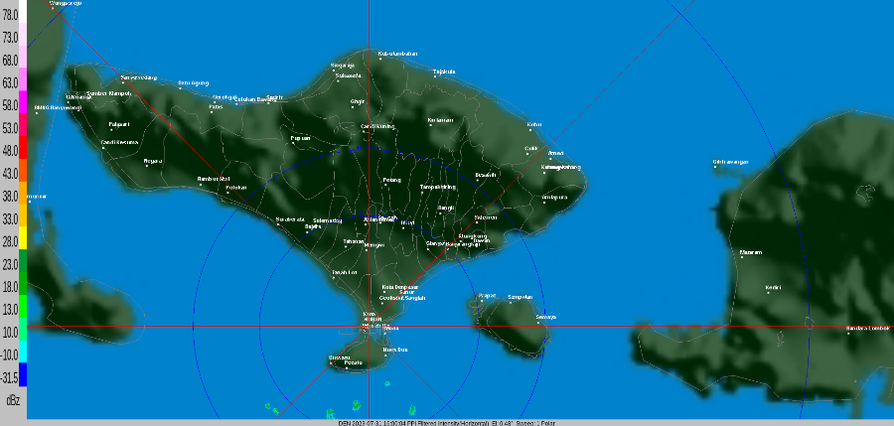 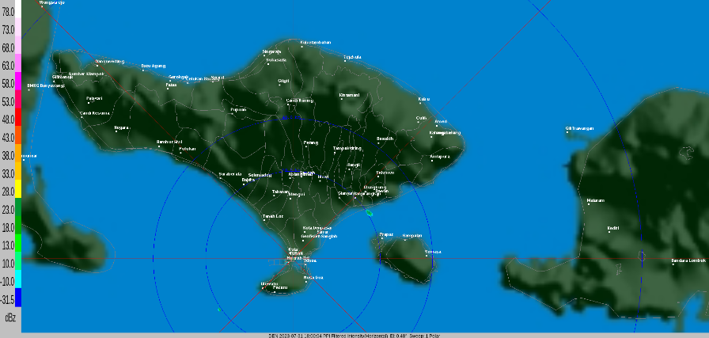

Citra Radar Pukul 06.00 WITA Citra Radar Pukul 08.00 WITA

Dibuat Oleh:

Forecaster on Duty

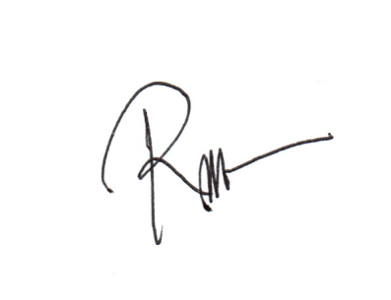

Rizki Dwi Saputro, S.Tr

NIP. 199308272013121001

Diperiksa Oleh:

Sub Koordinator Pelayanan Jasa



Tirtha Wijaya,SP

NIP.197312051995031001

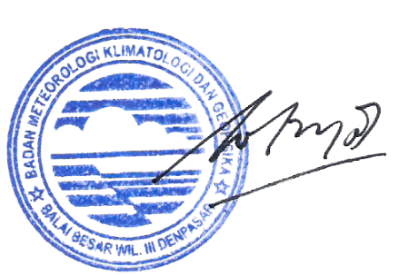

Diketahui Oleh:

Koordinator Bid. Datin

I Nyoman Gede Wiryajaya, S.TP., MP

NIP.196904081996031001